PROYECTO
JOVENES QUE GESTIONAN IMPACTO
DUX ACADEMY


LINK UP
‘‘Del “no sé por dónde” al “ya sé qué sigue”’’

Integrantes:
- Nicolas Sarabia - Director ejecutivo
- Thiago Andre Moreno - Académico y programas
- Fabio Arturo Arambel - Desarrollo institucional y relaciones
- Yire Calle - Marketing
- Aida Karina Flores - Marketing
- Raquel Sahonero - Académico y programas

1.Título del proyecto
LinkUp: del “no sé por dónde” al “ya sé qué sigue”.
2.Resumen del proyecto

Se desarrollará una comunidad digital de orientación para estudiantes de secundaria y primeros años de universidad, principalmente a través de Instagram -TikTok, donde se compartirán oportunidades, consejos, recordatorios sobre fechas límite, guías prácticas y contenido de valor sobre becas, programas, pasantías, voluntariados e intercambios. En una primera etapa, el proyecto se enfocará en la creación y consolidación de una comunidad interesada y activa en redes sociales. .
Posteriormente, una vez validada la necesidad y el interés, se avanzará hacia el desarrollo de una página web más personalizada y complementaria. Se trabajará con estudiantes como usuarios piloto para probar formatos de contenido, medir alcance y mejorar en base a su feedback. El impacto esperado es que más jóvenes descubran oportunidades a tiempo y sepan cómo prepararse para postular con mayor claridad.

3. Contexto y Justificación.
El proyecto se desarrolla en un contexto donde los jóvenes se enfrentan a múltiples desafíos en su transición hacia la vida adulta y el inicio de su desarrollo profesional. En Bolivia, una parte significativa de la población está compuesta por jóvenes, muchos de los cuales se encuentran cursando los últimos años de secundaria, iniciando estudios universitarios o recién egresando. Esta etapa representa un momento decisivo para la construcción de su perfil académico, personal y profesional.
Sin embargo, a pesar del interés y la motivación de muchos jóvenes por prepararse y crecer, el acceso a oportunidades de formación, pasantías, voluntariados, becas y programas de desarrollo sigue siendo limitado. Uno de los principales problemas es la falta de información centralizada y accesible. Las oportunidades suelen encontrarse dispersas en diferentes plataformas, redes sociales o instituciones, lo que provoca que muchos jóvenes no lleguen a conocerlas a tiempo o no sepan cómo postular correctamente.
A esto se suma la barrera de la experiencia previa, ya que muchos programas, empleos o espacios de formación priorizan perfiles con trayectorias consolidadas, dejando en desventaja a quienes recién están empezando. Esto genera frustración, desmotivación y, en muchos casos, la pérdida de oportunidades valiosas para el desarrollo temprano de habilidades, redes de contacto y experiencia práctica.
La necesidad identificada, por tanto, es la de contar con un espacio que reduzca estas barreras de acceso, facilite la búsqueda de oportunidades y acompañe a los jóvenes en el proceso de construir su perfil profesional desde etapas tempranas. No se trata únicamente de encontrar un empleo, sino de generar experiencias formativas que fortalezcan sus capacidades, su autonomía y su proyección futura.
Abordar esta necesidad es importante porque el desarrollo juvenil no solo impacta a nivel individual, sino también social. Cuando los jóvenes acceden a oportunidades de formación y crecimiento, se fortalece el capital humano, se promueve la inclusión y se contribuye a una transición más justa y efectiva hacia el mundo profesional. De esta manera, el proyecto busca aportar una solución práctica y accesible que conecte la motivación juvenil con oportunidades reales, promoviendo el desarrollo personal y profesional desde una etapa temprana.

4. Objetivo General
Facilitar el acceso de jóvenes estudiantes a oportunidades académicas y profesionales mediante una comunidad digital en Instagram y TikTok que centralice información confiable, difunda oportunidades relevantes y oriente a los usuarios para que conozcan, organicen y aprovechen mejor sus procesos de postulación. En una segunda etapa, el proyecto se complementará con una página web.

5. Objetivos Específicos
- Lograr la integración de al menos 50 fuentes oficiales (embajadas, ONGs, universidades y empresas) en la plataforma durante los primeros 6 meses de operación.
- ​Implementar un sistema de arquitectura de información que permita al usuario filtrar el 100% de la base de datos mediante 6 variables clave (edad, país, modalidad, área, requisitos y fechas) con un tiempo de respuesta inmediato.
- ​Desarrollar y publicar una biblioteca de recursos y guías paso a paso para las 10 categorías de oportunidades más demandadas antes del lanzamiento de la versión beta. Proporcionar orientación técnica nivela el campo de juego para aquellos estudiantes que no cuentan con asesoría privada o institucional.
- ​Integrar un módulo de notificaciones automatizadas que envíe recordatorios (vía email o navegador) a los usuarios registrados 30, 15 y 5 días antes del cierre de cada convocatoria guardada como "favorita".
- ​Incrementar en un 25% la intención de postulación de los usuarios activos mediante la exposición a contenidos que vinculen las habilidades obtenidas en estas experiencias con las demandas del mercado laboral actual.

6.Población beneficiaria
La población beneficiaria directa estará conformada, en su fase piloto, por aproximadamente 150 a 200 jóvenes de 16 a 23 años, divididos en dos grandes grupos, de 16 a 18 años, correspondientes principalmente a estudiantes de secundaria que empiezan a explorar becas, intercambios, concursos y programas juveniles y de 18 a 23 años, jóvenes que están iniciando o cursando la universidad y buscan pasantías, voluntariados, programas de liderazgo, becas universitarias u oportunidades de crecimiento profesional. El proyecto está pensado inicialmente para Bolivia, aunque al desarrollarse en redes sociales puede llegar también a estudiantes de otros países. Estos jóvenes enfrentan barreras como información dispersa, desconocimiento de los procesos de postulación, falta de orientación y pérdida de oportunidades por no enterarse a tiempo. Como beneficiarios indirectos, se proyecta alcanzar al menos a 300 personas entre familias, orientadores e instituciones educativas que podrán difundir convocatorias y reforzar la orientación de este grupo.
7. Rol de voluntarios
• Director ejecutivo: lidera el proyecto de manera integral, coordina al equipo, organiza el avance general y asegura que se cumplan los objetivos planteados.
• Académico y programas: investiga los temas que se abordarán en talleres o contenidos educativos y busca oportunidades, convocatorias y recursos relevantes para publicar en la comunidad digital.
• Marketing: administra la cuenta de TikTok e Instagram, planifica el contenido y se encarga de la creación de videos y publicaciones para atraer e informar a la audiencia.
• Desarrollo institucional y relaciones: gestiona alianzas con instituciones, organizaciones y posibles aliados estratégicos para ampliar el alcance del proyecto y fortalecer su sostenibilidad.

8. Actividades Principales
1.- Elaboración y actualización del calendario de oportunidades.
- Identificación y verificación semanal de oportunidades nacionales e internacionales.
- Organización de un calendario público con fechas límite, requisitos y enlaces oficiales.
- Priorización del contenido según relevancia, vigencia y perfil etario del público objetivo.
- Envío de recordatorios periódicos sobre convocatorias próximas a cerrar.

2.- Producción de contenido educativo en redes sociales.
- Publicación de piezas informativas sobre becas, programas, pasantías, voluntariados e intercambios.
- Segmentación del contenido para los grupos de 14 a 18 años y de 18 a 23 años.
- Explicación de requisitos, pasos de postulación y documentos necesarios para aplicar.
- Difusión de consejos prácticos sobre CV, ensayos, cartas de recomendación y entrevistas.
- Historias interactivas, preguntas y respuestas y recursos descargables.
- Recolección de dudas y retroalimentación para validar el interés de la audiencia y mejorar el contenido.

3.- Talleres mensuales de orientación con exbecarios y personas con experiencia en postulaciones.
- Taller sobre redacción de ensayos y cartas de motivación.
- Taller sobre elaboración de CV académico y perfil personal.
- Sesiones de orientación sobre búsqueda de oportunidades y organización de postulaciones.
- Espacios grupales de preguntas y revisión básica de avances.
- Encuestas breves al finalizar cada actividad para medir utilidad, comprensión e interés.

9. Metodología de trabajo.
El proyecto se desarrollará con un enfoque participativo, colaborativo y digital. Primero se investigarán, luego se verificarán oportunidades en fuentes oficiales, luego se organizarán, por último, transformarán en contenido claro y segmentado para Instagram o TikTok. De manera complementaria, se realizarán talleres virtuales o presenciales de orientación y se recogerá retroalimentación mediante encuestas e interacciones. Finalmente, el equipo revisará semanalmente los resultados para hacer ajustes.
Cada integrante asumirá responsabilidades según su rol, pero el trabajo se coordinará de forma conjunta para mantener el cumplimiento de objetivos.
10. Plan de financiamiento.
El proyecto se ejecutará inicialmente con aportes en especie del equipo. Cada integrante contribuirá con tiempo de trabajo voluntario, uso de celulares o computadoras, conexión a internet y herramientas gratuitas o de bajo costo como Canva, Google Drive, Google Forms, Google Calendar y plataformas de videollamadas. Para las actividades de orientación se priorizarán formatos virtuales, si se realizan sesiones presenciales, se gestionará el apoyo de aliados para espacios, difusión o materiales. En una segunda etapa, para el desarrollo de la página web, se buscarán alianzas, patrocinios y apoyo que permitan sostener el crecimiento del proyecto sin depender de una inversión elevada.
11. Resultados esperados.
- Alcanzar una comunidad digital activa de al menos 150 jóvenes interesados en oportunidades académicas y profesionales durante la fase piloto.
- Publicar contenido informativo de manera constante y lograr que más jóvenes conozcan convocatorias, becas y programas a tiempo.
- Generar interacción mediante preguntas, respuestas, encuestas y talleres de orientación.
- Validar el interés de la audiencia y recoger información útil para definir una futura página web más personalizada.
- Establecer alianzas iniciales con instituciones u organizaciones que aporten credibilidad, difusión y alcance.

12. Cronograma de ejecución.
Duración total estimada del proyecto piloto: 12 semanas.
Fase 1.- Preparación y organización.
Actividades: definición de roles, selección de herramientas, diseño del calendario de oportunidades y criterios de verificación de información.
Responsables: dirección ejecutiva, académico y marketing.
Tiempo estimado: 2 semanas.
Fase 2.- Investigación, contenido y lanzamiento.
Actividades: búsqueda y validación de oportunidades, apertura y organización de redes sociales, publicación de contenidos iniciales y segmentación por grupos etarios.
Responsables: académico y programas, marketing, desarrollo institucional y relaciones.
Tiempo estimado: 4 semanas.
Fase 3.- Orientación, interacción y seguimiento.
Actividades: realización de talleres de orientación, atención de consultas, recordatorios de fechas límite y seguimiento de participación e interacciones.
Responsables: todo el equipo, con coordinación de dirección ejecutiva.
Tiempo estimado: 4 semanas.
Fase 4.- Evaluación y análisis de resultados.
Actividades, aplicación de encuestas breves, revisión de métricas de alcance e interacción, análisis de aprendizajes y ajuste de la propuesta para la siguiente etapa.
Responsables: dirección ejecutiva, marketing, académico y programas.
Tiempo estimado: 2 semanas.
Actividades semanales constantes.
- Actualización del calendario de oportunidades y verificación de información.
- Publicación de al menos 2 contenidos educativos en redes sociales.
- Respuesta a consultas y recopilación de dudas frecuentes de la comunidad.
- Registro de métricas básicas de alcance, interacción y temas de mayor interés.
- Reunión interna para ajustar contenidos y las prioridades de la semana.

14. Riesgos y estrategias de mitigación.
• Pérdida de credibilidad por errores en la información, se implementará un checklist de verificación antes de publicar contenido.
• Dependencia excesiva de una sola red social, se diversificará la presencia en Instagram y TikTok, y posteriormente se complementará con una página web.
• Baja participación o interacción de la audiencia, se desarrollará contenido educativo útil, testimonios y dinámicas que fomenten la participación.
• Problemas legales o de derechos de autor, se usará material autorizado o de dominio público, citando correctamente las fuentes cuando corresponda.
• Competencia con cuentas similares, se fortalecerá una identidad clara, con valor agregado a través de orientación práctica y construcción de comunidad.
15. Sostenibilidad del Proyecto.
La sostenibilidad de LinkUp se basa en un modelo de crecimiento progresivo y de bajo costo. En la primera etapa, el proyecto puede mantenerse con trabajo voluntario, herramientas digitales accesibles y una distribución clara de roles, lo que reduce gastos fijos. A mediano plazo, la continuidad dependerá de mantener una comunidad activa, generar alianzas con instituciones educativas y juveniles y sumar apoyos en especie o patrocinios puntuales para ampliar el alcance. Una vez validada la propuesta, el proyecto podrá fortalecerse mediante una página web complementaria y nuevas colaboraciones estratégicas.

16.- Anexos.
Página de Instagram:
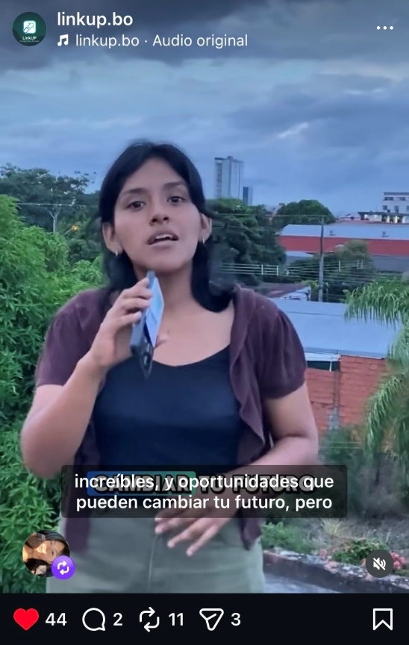
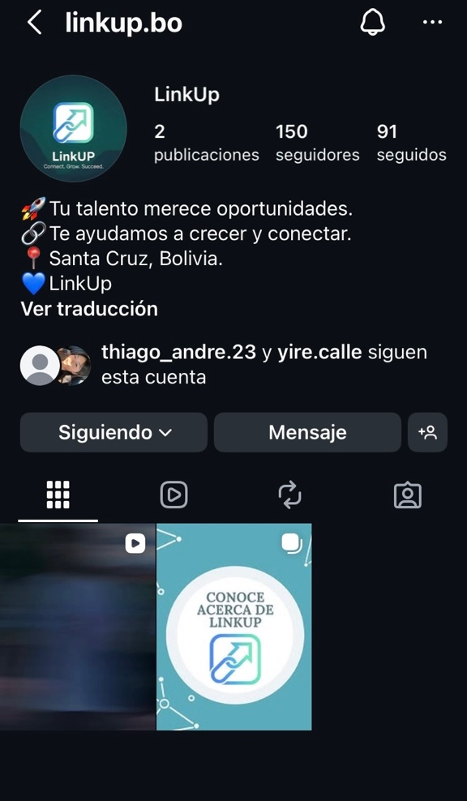

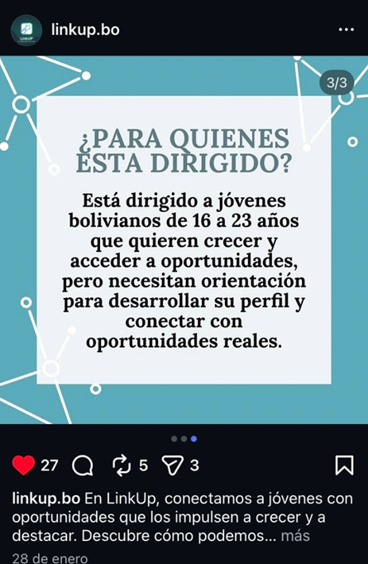
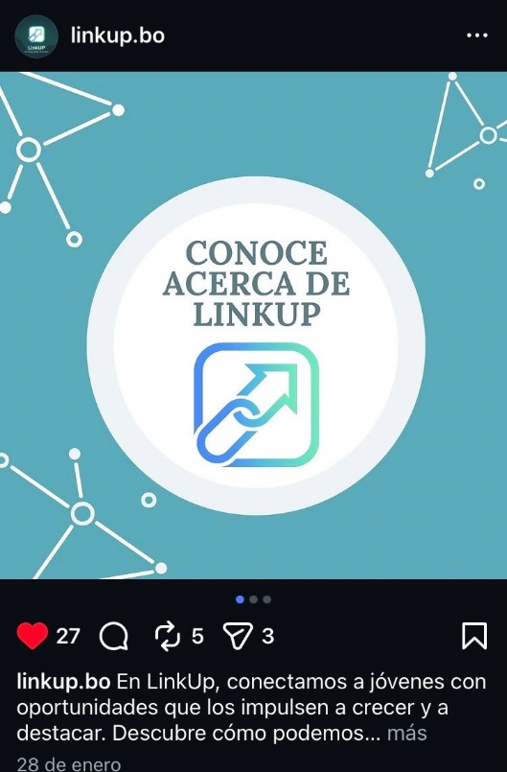
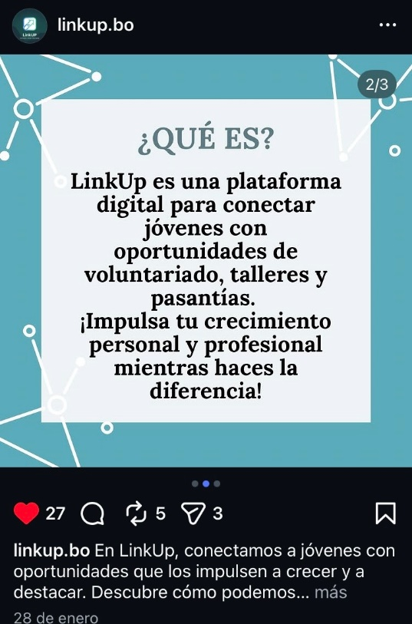
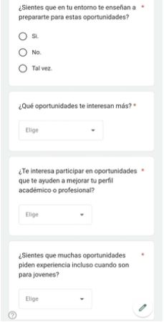
ENCUESTA:
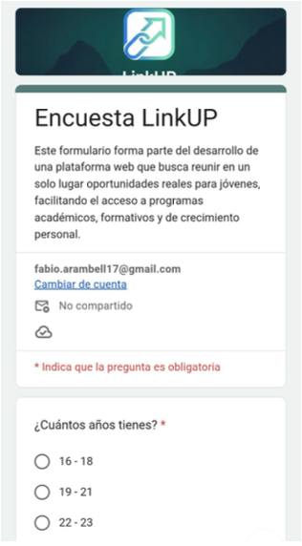
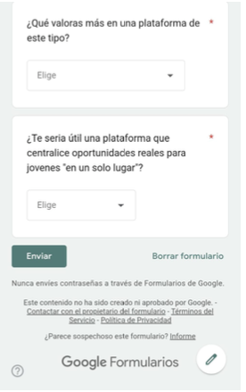
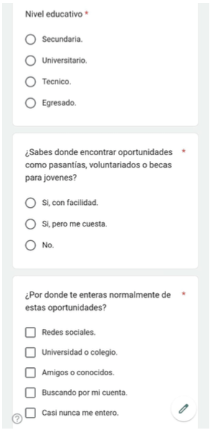
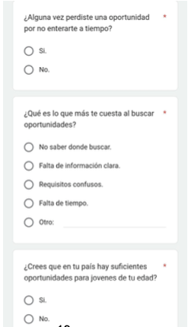
Resultados de la encuesta
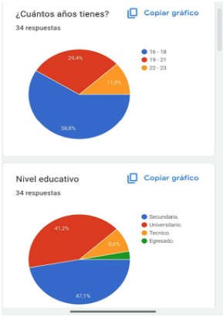
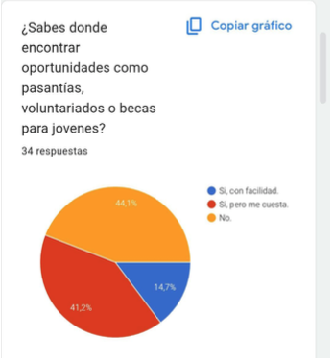
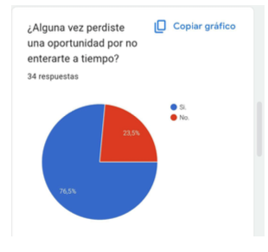
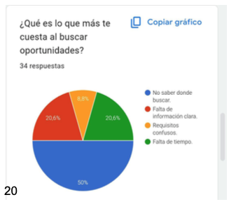
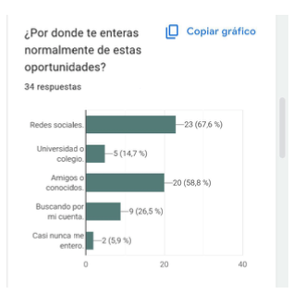
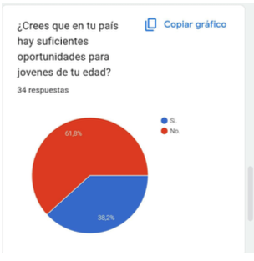

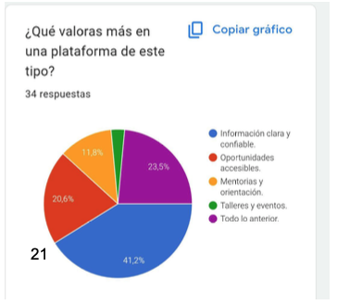
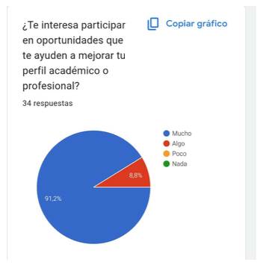
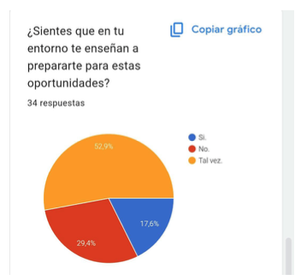
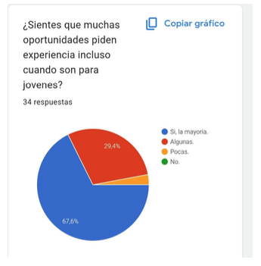

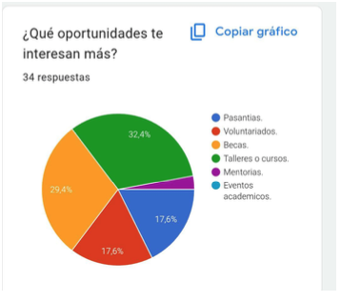
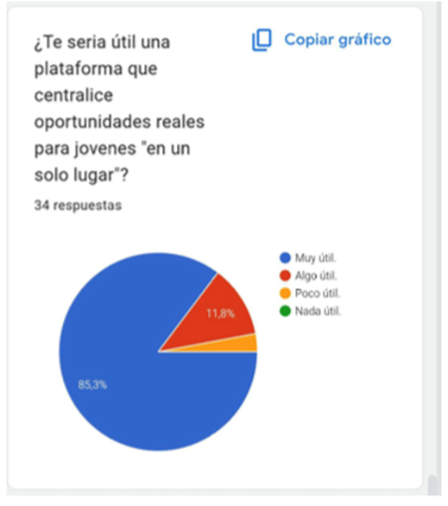

Encuesta extranjera
Las gráficas 1 a 10 usan datos del estudio regional 2024 hecho por JA Americas y ManpowerGroup sobre jóvenes y empresas en América Latina. La gráfica 11 usa datos del Future of Jobs Report 2025 del World Economic Forum.
